Доработан функционал «ТаграС-Коннект» позволяющий вести диалог Пользователя и Исполнителя внутри карточки заявки. Ранее, общение по новым вопросам и уже поданным заявкам проходило в рамках одного диалогового окна и доставляло неудобство для пользователей.
Для начала диалога по заявке, поданной ранее Вам необходимо открыть карточку заявки и написать сообщение Исполнителю:
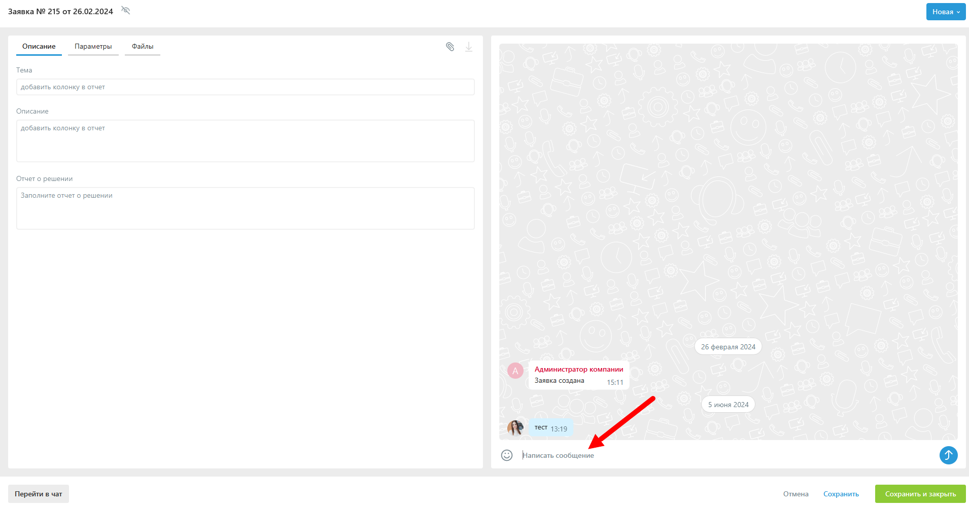
Найти необходимую каточку заявки можно несколькими способами:
- На линии поддержки в окне общего чата
- Открыв информацию о линии поддержки в контекстном меню «Заявки»
- На вкладке «Главная» в разделе все заявки
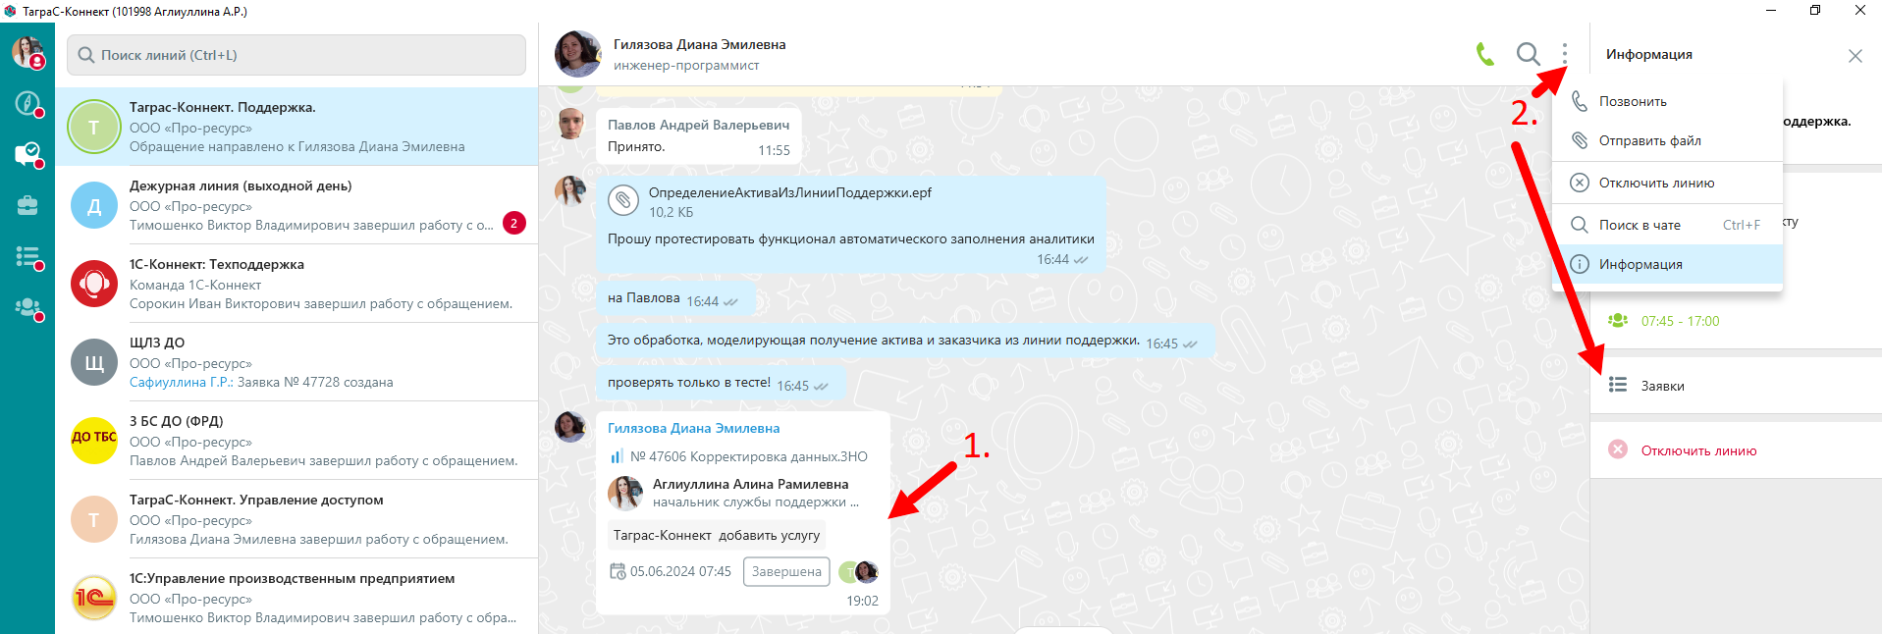
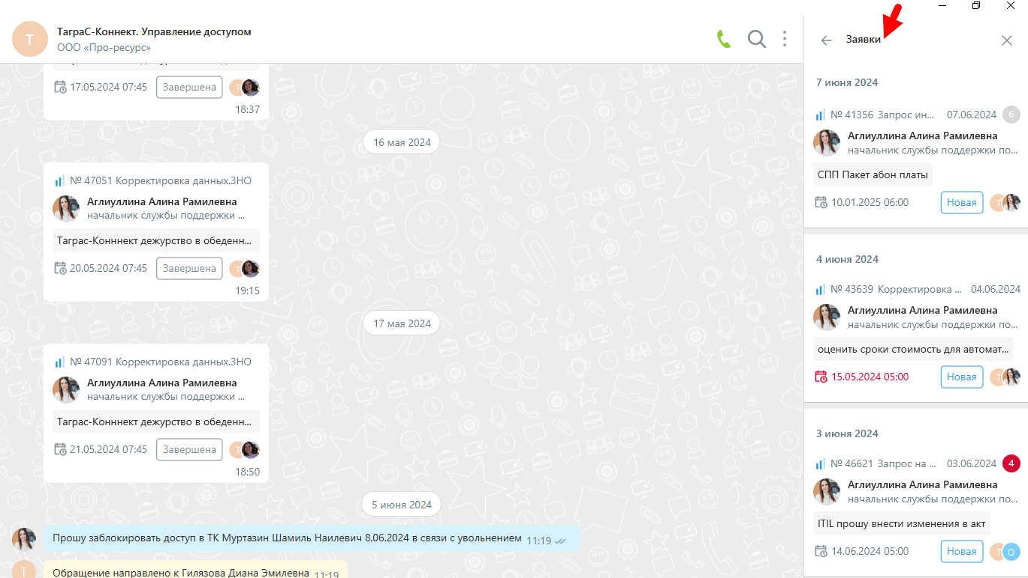
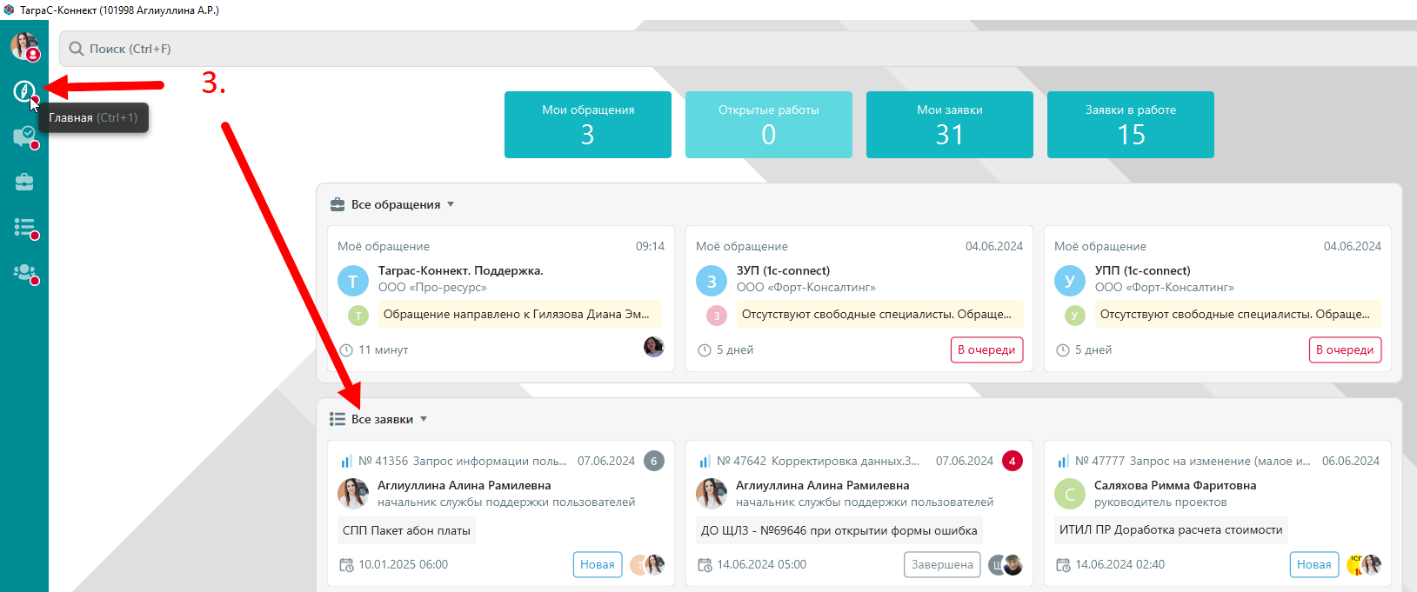
Уведомления о новых сообщениях из карточки заявки приходят в виде всплывающего оповещения на рабочем столе. Так же предусмотрена дополнительная индикация об изменениях и новых сообщениях в карточке заявки на вкладке «ГЛАВНАЯ»
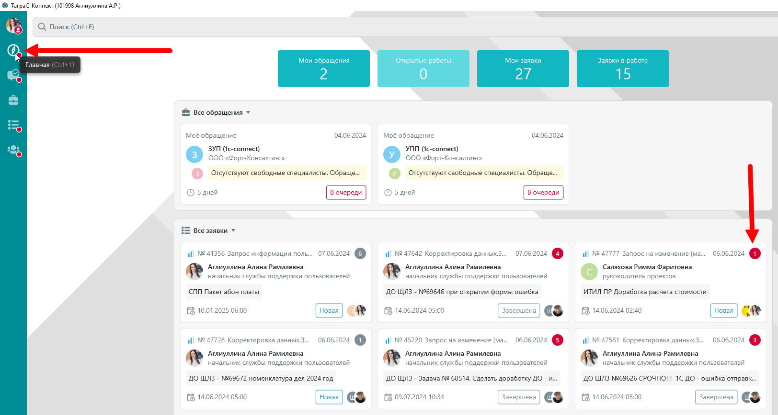
Оповещения об изменениях и новых сообщениях можно включить или выключить в каждой отдельной заявке:
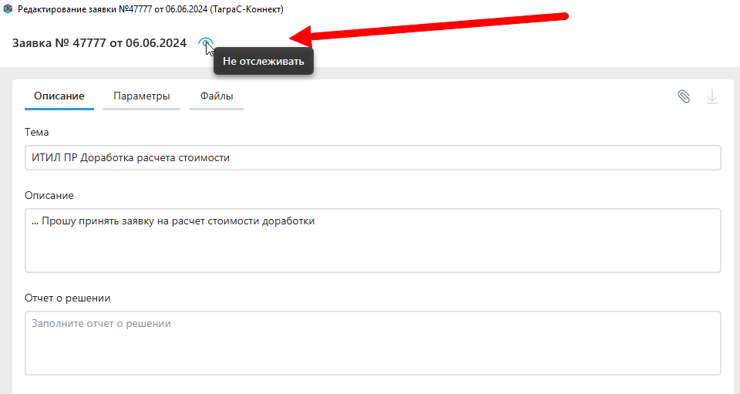
ВАЖНО! Описанный выше функционал создан для прямых коммуникаций между Пользователем и Исполнителем в рамках существующей Заявки, здесь не нужно писать о новой проблеме для создания новой заявки. Если у вас новое ранее не поданное обращение Вы так же без изменений подаете его на линии поддержки соответствующей информационной системе 1С.

